國立花蓮高級商業職業學校英文科教師研習(2017.03.29)
高職英文補救教學策略: 平衡理想與現實落差
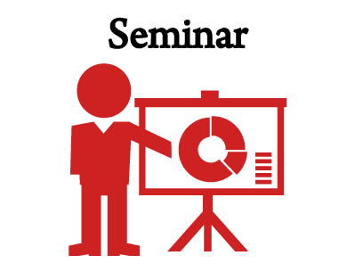教學分享: 黃宏祿(豐原高商應用外語科退休教師)

- 前言
十二年國教問題、英語學習雙峰現象、零分背後真相探討
- 巨變時代衝擊
- 補救教學理想與現實
- 補救教學定義
- 補救教學目的
- 補救教學實質需求因素
- 補救教學實質需求診斷
- 補救教學實施歷程
- 補救教學策畫
診斷測驗、背景分析、課程設計
- 補救教學活動
活動型態、活動方式
- 補救教學成效追蹤
基本原則、成效評量、指標達成、後續計畫、研究發展
- 補救教學迷思
為補救而補救、績效掛帥
- 補救教學省思
補救教學惡性循環(親師生三輸)、傳統教學盲點、補救教學重點
- 補救教學助力
親師合作、學校家庭社會合作
- 補救教學新象
教學進化、合作教學/學習、建構教學/學習、教師角色定位進化
- 補救教學願景


